2010年山西省中考化学试题
第I卷 选择题（共50分）
化学部分
可能用到的相对原子质量：H-1 O-16 S-32 Mn-55 Zn-65
一．选择题（每小题2分，共20分）
1.“低碳生活”中的“碳”是指（ ）
A.元素 B.原子 C.分子
2.空气中含量较多且性质比较活泼的气体是（ ）
A.氮气 B.氧气 C.二氧化碳 D.水蒸气
3.下列净化水的常用方法中属于化学变化的是（ ）
A.自然沉降 B.活性炭吸附 C.过滤 D.消毒剂消毒
4.实验室中下列物质不需要密封保存的是（ ）
A.石灰石 B.生石灰 C.氢氧化钠 D.浓盐酸
5.小丽最近腹泻，医生建议她暂时不要吃富含蛋白质和油脂的食物，小丽应该选择的早餐是（ ）
A.油条和豆浆 B.馒头和稀饭 C.鸡蛋和牛奶 D.炸鸡腿和酸奶
6.下列关于实验室用高锰酸钾制取氧气的说法正确的是（ ）
A.发生装置选用长颈漏斗和锥形瓶 B.反应不需要加热
C.实验时先检查装置的气密性 D.验满时将带火星的木条伸入集气瓶中
7.实验室鉴别下列各组物质，括号中所选择的试剂或方法不正确的是（ ）
A.固体硝酸铵和氯化钠（水） B.氯化铁和氯化亚铁溶液（观察颜色）
C.软水和硬水（肥皂水） D.酒精和蒸馏水（品尝）
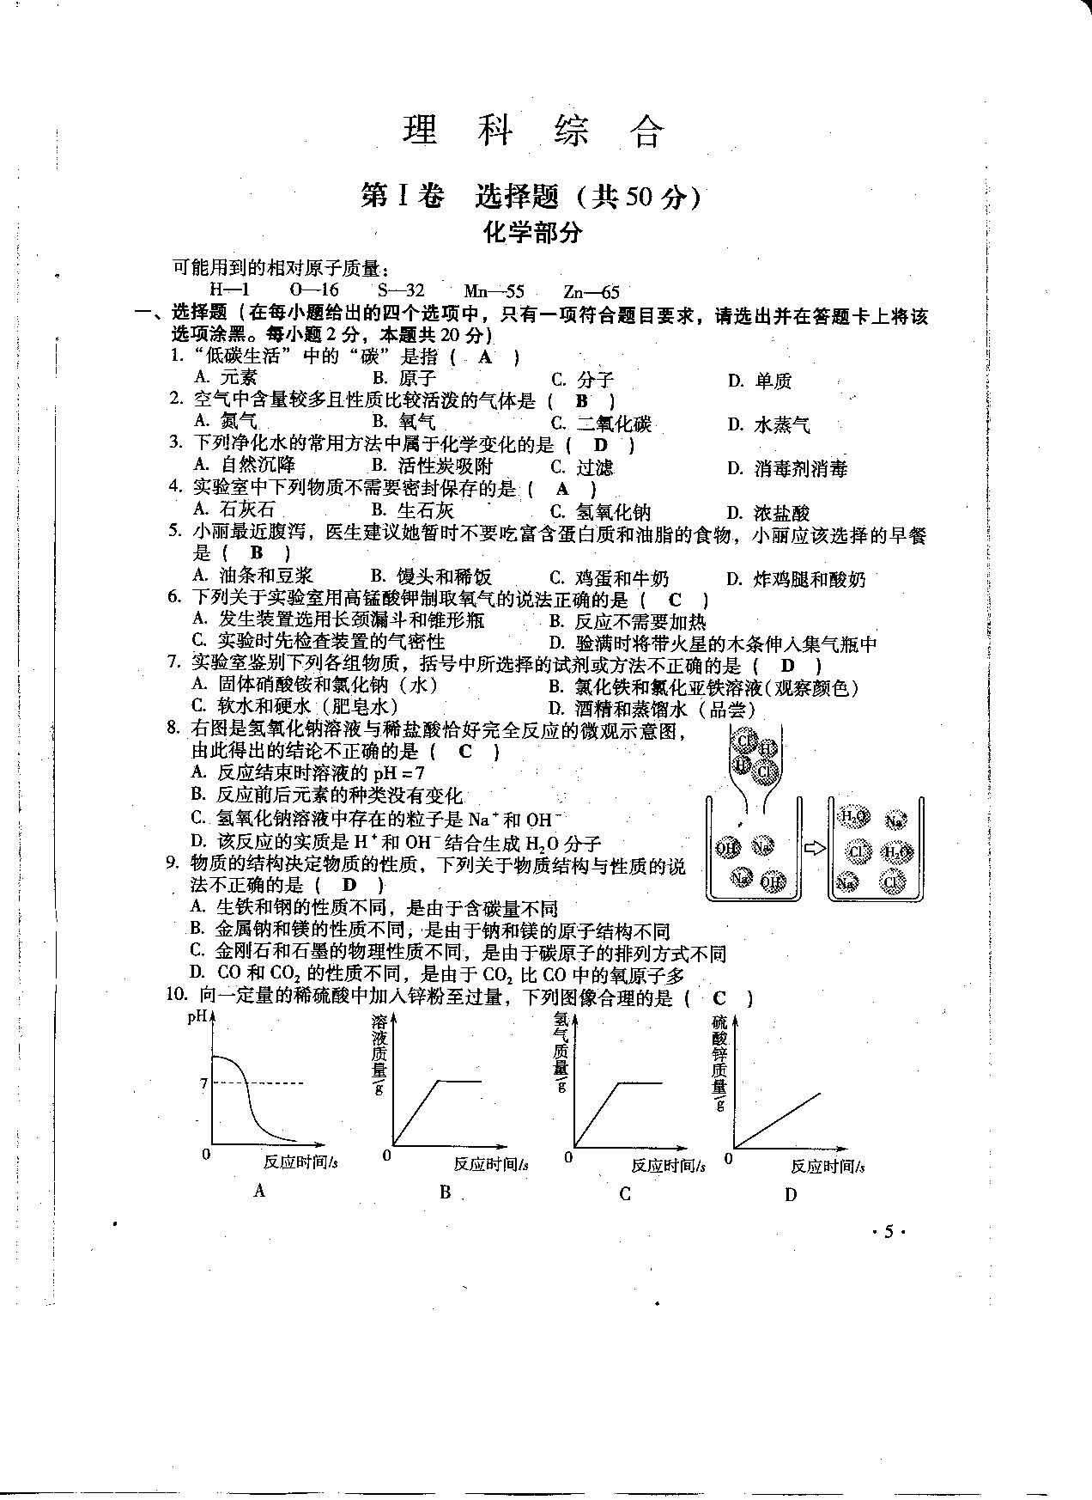
- 右图是氢氧化钠溶液与稀盐酸恰好完全反应的微观示意图，由此得出的结论不正确的是（ ）
A.反应结束时溶液的pH=7
B.反应前后元素的种类没有变化
C.氢氧化钠溶液中存在的粒子是Na⁺和OH⁻
D.该反应的实质是H⁺和OH⁻结合生成H₂O分子
9.物质的结构决定物质的性质，下列关于物质结构与性质的说法不正确的是（ ）
A.生铁和钠的性质不同，是由于含碳量不同
B.金属钠和镁的性质不同，是由于钠和镁的原子结构不同
C.金刚石和石墨的物理性质不同，是由于碳原子的排列方式不同
D.CO和CO₂的性质不同，是由于CO₂比CO中的氧原子多
10.向一定质量的稀硫酸中加入锌粉至过量，下列图像合理的是（ ）
A B C D

第II卷 非选择题（共100分）
化学部分
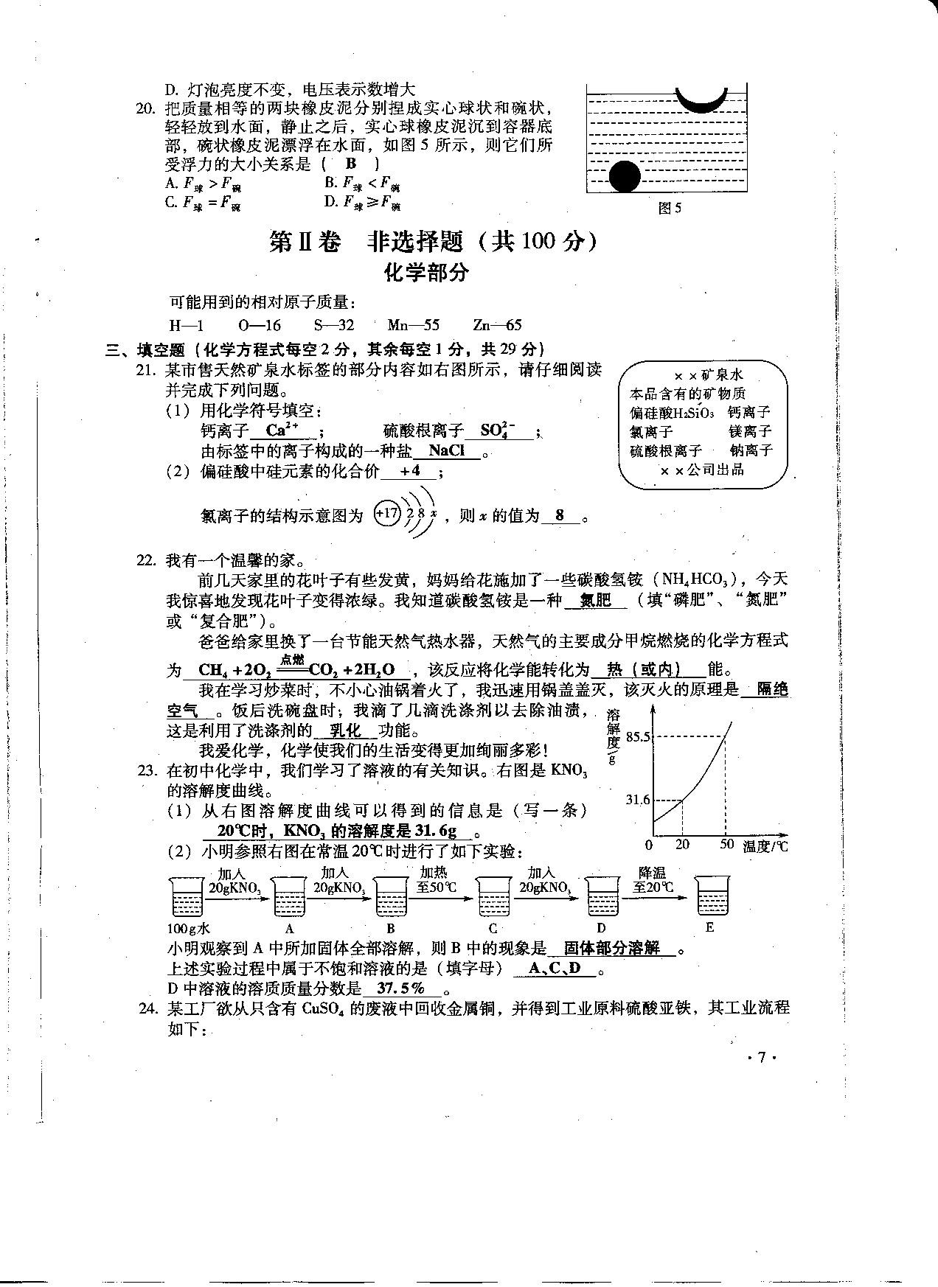
三．填空题（化学方程式每空2分，其余每空1分，共29分）
21.某市售天然矿泉水标签的部分内容如右图所示，请仔细阅读并完成下列问题。
（1）用化学符号填空：钙离子____________；硫酸根离子____________；由标签中的离子构成的一种盐_________________。
（2）偏硅酸中硅元素的化合价__________________；氯离子的结构示意图为，则x的值为______。
22.我有一个温馨的家。前几天家里的花叶子有些发黄，妈妈给花施加了一些碳酸氢铵（NH₄HCO₃），今天我惊喜地发现花叶子变得浓绿。我知道碳酸氢铵是一种_____（填“磷肥”、“氮肥”或“复合肥”）。
爸爸给家里换了一台节能天然气热水器，天然气的主要成分甲烷燃烧的化学方程式为___________________________________，该反应将化学能转化为______能。
我在学习炒菜时，不小心油锅着火了，我迅速用锅盖盖灭，该灭火的原理是_____________。饭后洗碗盘时，我滴了几滴洗涤剂以除去油渍，这是利用了洗涤剂的________功能。
我爱化学，化学使我们的生活变得绚丽多彩！
23.在初中化学中，我们学习了溶液的有关知识。右图是KNO₃的溶解度曲线。
（1）从右图溶解度曲线可以得到的信息是（写一条）___________________________。
（2）小明参照右图在常温20℃时进行了如下实验：
小明观察到A中所加固体全部溶解，则B中的现象是___________________。
上述实验过程中属于不饱和溶液的是（填字母）________________。
D中溶液的溶质质量分数是_________________。
24.某工厂欲从只含有CuSO₄的废液中回收金属铜，并得到工业原料硫酸亚铁，其工业流程如下：
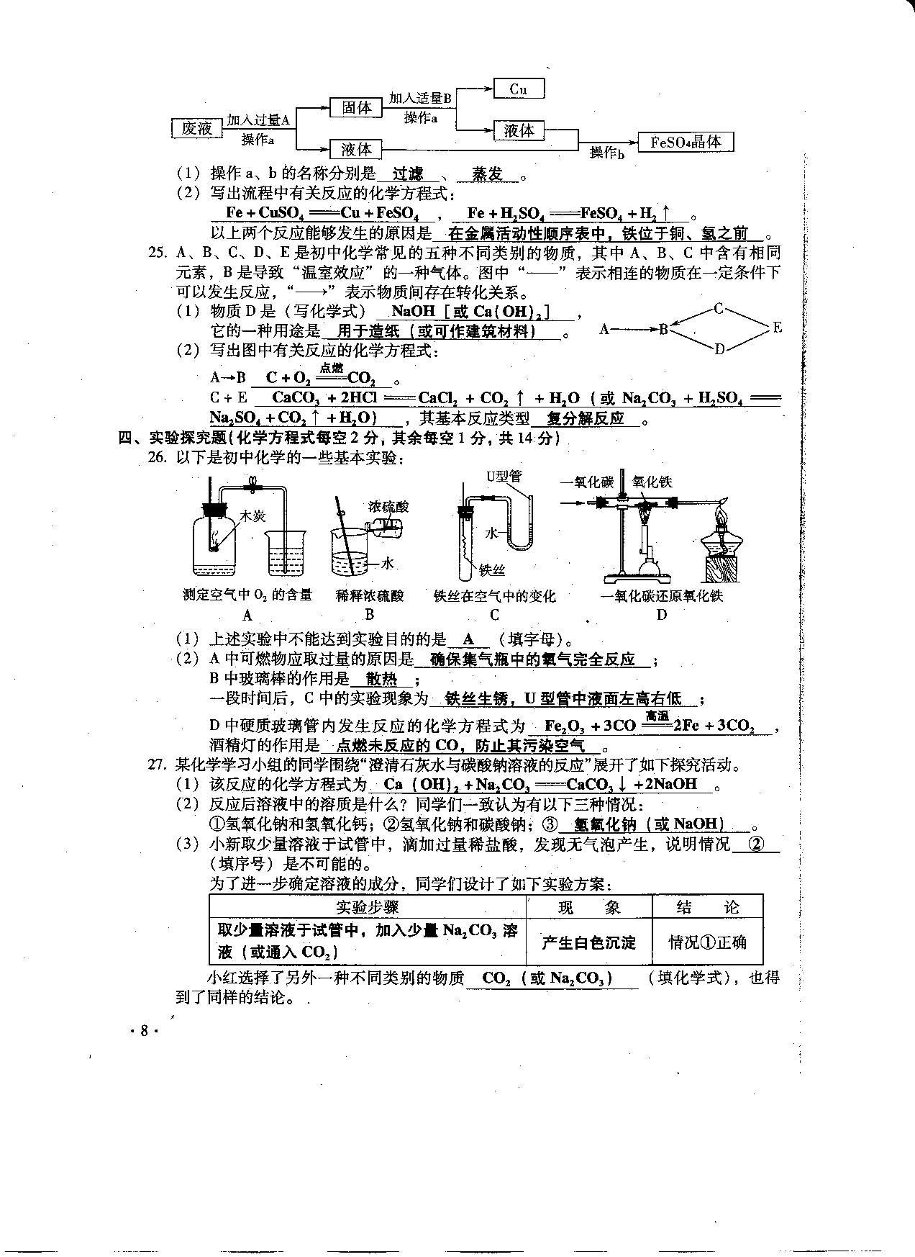
（1）操作a、b的名称分别是________、_______。
（2）写出流程中有关反应的化学方程式：___________________________、_______________。
以上两个反应能够发生的原因是___________________________。
25.A、B、C、D、E是初中化学常见的五种不同类别的物质，其中A、B、C中含有相同元素，B是导致“温室效应”的一种气体。图中“--”表示相连的物质在一定条件下可以发生反应，“→”表示物质间存在转化关系。
（1）物质D是（写化学式）_________________；它的一种用途是_________________。
（2）写出图中有关反应的化学方程式：
A→B____________________________________________；
C+E________________________________________________，其基本反应类型。
四．实验探究题（化学方程式每空2分，其余每空1分，共14分）
- 以下是初中化学的一些基本实验：
（1）上述实验中不能达到实验目的是________________（填字母）。
（2）A中可燃物应取过量的原因是______________________；B中玻璃棒的作用是_____；一段时间后，C中的实验现象为___________________________________；D中硬质玻璃管内发生反应的化学方程式为__________________________________，酒精灯的作用是_____________________。
27.某化学学习小组的同学围绕“澄清石灰水与碳酸钠溶液的反应”展开了如下探究活动。
（1）该反应的化学方程式为________________________________。
（2）反应后溶液中的溶质是什么？同学们一致认为有以下三种情况：①②③
①氢氧化钠和氢氧化钙；②氢氧化钠和碳酸钠；③_______________。
（3）小新取少量溶液于试管中，滴加过量稀盐酸，发现无气泡产生，说明情况_____（填序号）是不可能的。
为了进一步确定溶液的成分，同学们设计了如下实验方案：
实验步骤 | 现象 | 结论
 |  | 情况①正确
小红选择了另外一种不同类别的物质______________（填化学式），也得到了同样的结论。
在同学们的合作下，他们顺利完成了探究任务。
五．计算题（本题共7分）
28.某同学为了测定一瓶过氧化氢溶液中溶质的质量分数，取该溶液20g，加入二氧化锰0.5g，完全反应后，称得烧杯内剩余物质的总质量为19.7g。请回答下列问题：
（1）二氧化锰在反应中的作用是_____________________。
（2）计算该过氧化氢溶液中溶质的质量分数。
（3）利用上述溶液配制100g溶质质量分数为3%的过氧化氢消毒液，需该溶液的质量为__________g(结果保留一位小数)。

答案
选择
ABDAB CDCDC
21.（1）Ca²⁺ SO₄²⁻ NaCl （2）+4 8
22.氮肥 CH₄+2O₂=CO₂+2H₂O 热（或内） 隔绝空气 乳化
23.（1）20℃时，KNO₃的溶解度是31.6g（2）固体部分溶解 A、C、D 37.5%
24.（1）过滤 蒸发
（2）Fe+CuSO₄=FeSO₄+Cu，Fe+H2SO₄=FeSO₄+H₂↑ 在金属活动性顺序中，铁位于铜、氢之前。
25.（1）NaOH(或Ca(OH)₂) 用于造纸（或可作建筑材料）（2）C+O₂CO₂；CaCO₃+2HCl=CaCl₂+H₂O+CO₂↑（或Na₂CO₃+H₂SO₄=Na₂SO₄+H₂O+CO₂↑)，复分解反应
26.（1）A （2）确保集气瓶中的氧气完全反应；散热；铁丝生锈，U型管中液面左高右低；
Fe₂O₃+3CO2Fe+3CO₂，点燃未反应的CO，防止其污染空气。
27.（1）Ca(OH)₂+Na₂CO₃=CaCO₃↓+2NaOH（2）氢氧化钠（或NaOH）（3）② 取少量溶液于试管中，加入少量Na₂CO₃溶液（或通入CO₂）；产生白色沉淀 CO₂（或Na₂CO₃）
28.（1）催化作用
（2）解：生成O2的质量是20g+0.5g-19.7g=0.8g；
设该过氧化氢溶液中溶质的质量为x
2H₂O₂2H₂O+O₂↑
68 32
X 0.8g
68:32=x:0.8g
解得x=1.7g
该溶液中溶质的质量分数为1.7g/20g×100%=8.5%
答：该过氧化氢溶液中溶质的质量分数是8.5%.
(3)35.3

